電通二甲微處理器實驗 實驗結報

實驗名稱 | Lab02
組別 | 7 | 組員 | 04053106黃柏翔 04053124 林顥軒

- 實驗目的
走馬燈

- 實驗步驟

Check1.
LED 向左及向右執行花色展示

Check2.
LED 自訂花色展示 所有LED亮滅兩次 -> 左移八次 -> 所有LED亮滅兩次 -> 右移八次

Check3.
開關 OFF -> LED 向左及向右執行花色展示 開關 ON -> 執行自定花色展示

- 程式碼

- 實驗結果及分析
自訂花色展示

- 心得討論
學會LED怎麼自訂花色
- 修正電路圖

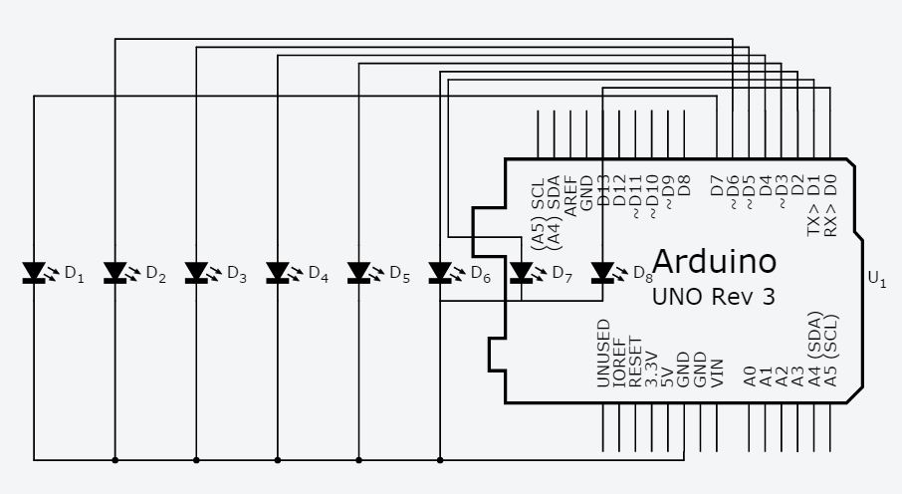
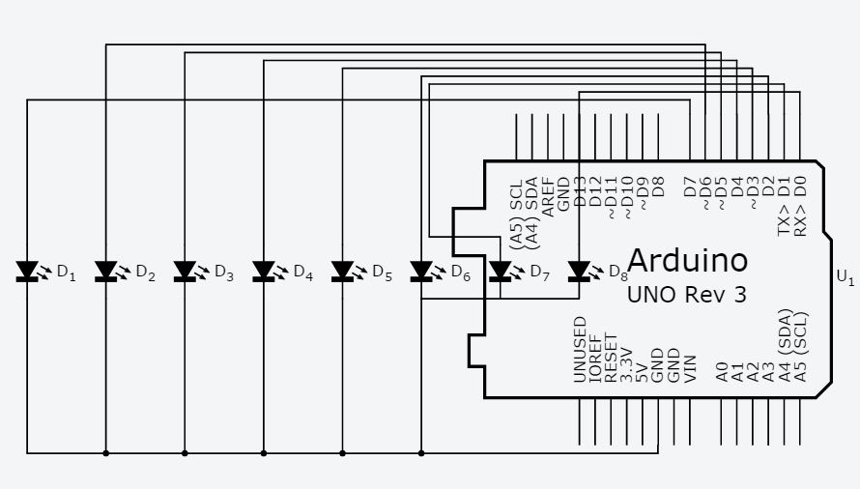
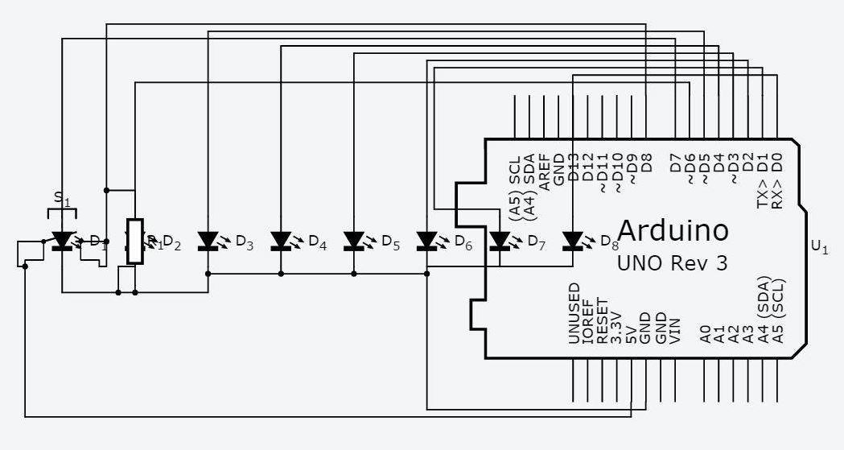
- 修正程式碼

Check1.
byte data = B00000001;
byte shift = 0;
byte max = 8;

void setup() { // 將 Digital Pin 0-7 設定為輸出
DDRD = B11111111;
}
void led_l(){
PORTD = B00000000; //關閉全部 LED
delay(100);
data=B00000001;
for(byte i=0; i<8; i++) {
PORTD = data;
delay(100);
data=data<<1; //左旋轉
}
}
void led_r(){
PORTD = B00000000;
delay(100);
data = B10000000;
for(byte i=0; i<8; i++){
PORTD = data;
delay(100);
data=data>>1; // 右旋轉
}
}
void loop() {
led_l();
led_r();
}

Check2.
byte data = B00000001;
byte shift = 0;
byte max = 8;
void setup() { // 將 Digital Pin 0-7 設定為

DDRD = B11111111;
}
void led_0(){
PORTD=B11111111;
delay(1000);

}
void led_1(){
PORTD=B00000000;
delay(1000);

}
void led_l(){
PORTD = B00000000; //關閉全部 LED
delay(100);
data=B00000001;
for(byte i=0; i<8; i++) {
PORTD = data;
delay(100);
data=data<<1; //左旋轉
}
}
void led_r(){
PORTD = B00000000;
delay(100);
data = B10000000;
for(byte i=0; i<8; i++){
PORTD = data;
delay(100);
data=data>>1; // 右旋轉
}
}
void loop() {
led_0();
led_1();
led_0();
led_1();
delay(500);
led_l();
led_0();
led_1();
led_0();
led_1();
delay(500);
led_r();
}

Check3
byte data = B00000001;
byte shift = 0;
byte max = 8;
const byte sw=8;
void setup() { // 將 Digital Pin 0-7 設定為
pinMode(sw,INPUT);
DDRD = B11111111;
}
void led_0(){
PORTD=B11111111;
delay(1000);

}
void led_1(){
PORTD=B00000000;
delay(1000);

}
void led_l(){
PORTD = B00000000; //關閉全部 LED
delay(500);
data=B00000001;
for(byte i=0; i<8; i++) {
PORTD = data;
delay(500);
data=data<<1; //左旋轉
}
}
void led_r(){
PORTD = B00000000;
delay(500);
data = B10000000;
for(byte i=0; i<8; i++){
PORTD = data;
delay(500);
data=data>>1; // 右旋轉
}
}
void loop() {
boolean val = digitalRead(8);
if (val){
led_l();
led_r();}
else {
led_0();
led_1();
}
}

